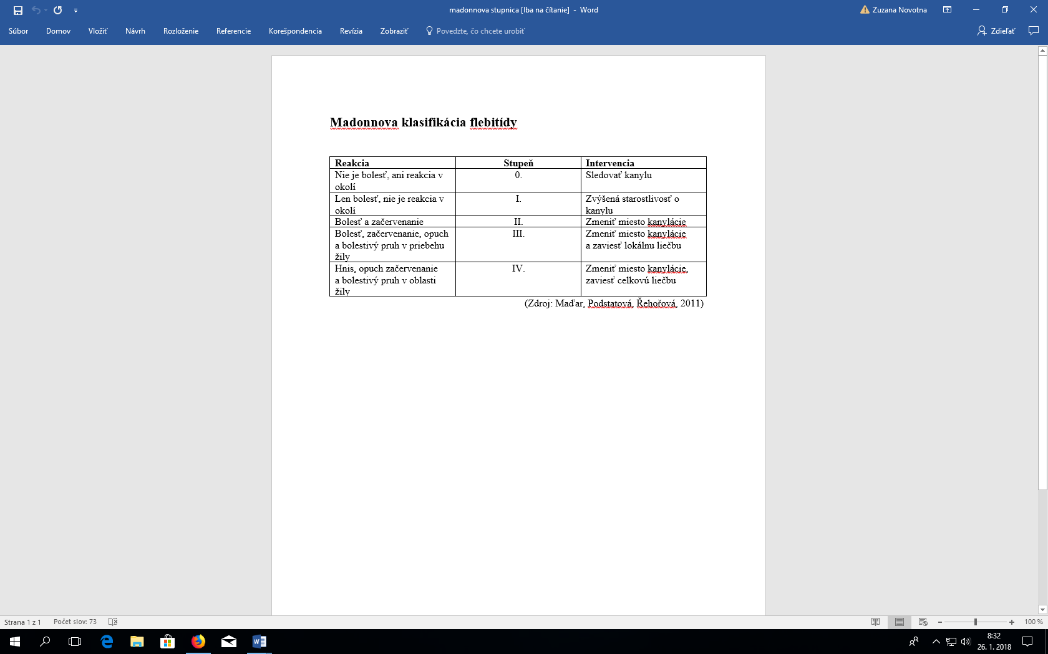

|  |  |
| --- | --- |
| **Stupeň** | **Reakcia** |
| **0** | nie je prítomná bolesť ani reakcie v okolí |
| **I.** | prítomná iba bolesť, bez príznakov reakcie v okolí |
| **II.** | prítomná bolesť a začervenanie |
| **III.** | prítomná bolesť, začervenanie, opuch, bolestivý pruh v priebehu žily |
| **IV.** | hnis, začervenanie, opuch, bolestivý pruh v priebehu žily |